ПРАВОНАРУШЕНИЕ — это неправомерное поведение, противоправное общественно опасное деяние (действие или бездействие), противоречащее требованиям правовых норм и совершенное праводееспособным (деликтоспособным) лицом или лицами.

Проступки могут быть трудовыми, дисциплинарными, административными и гражданскими (деликтными).

Под преступлениями понимают, как правило, уголовные преступления, то есть деяния, нарушающие уголовный закон. Они могут различаться по категории тяжести.

Стадии отклоняющегося поведения подростков:

- неодобряемое поведение – поведение, связанное с шалостями, озорством, непослушанием, упрямством;
- порицаемое поведение - поведение, вызывающее более или менее осуждение окружающих, (эпизодические нарушения дисциплины, случаи драчливости, грубости, дерзости,);
- девиантное поведение - нравственно отрицательные действия и поступки, принявшие характер систематических или привычных (лживость, эгоизм, конфликтность, агрессивность, воровство и т. д.);
- предпреступное поведение - поведение, несущее в себе зачатки криминального и деструктивного поведения;
- противоправное или преступное поведение
- поведение, связанное с различными правонарушениями и преступлениями.

г. Гомель, ул. Портовая, д.14, каб.10
сайт: www.my-vmeste.by
юрисконсульт тел.34-57-45
социальные сети: instagram @tson.gomel.

Учреждение
«Центр социального обслуживания населения Центрального района
г.Гомеля»

«Подросток и общество.
Профилактика правонарушений в молодежной среде»

Отделение комплексной поддержки в кризисной ситуации
34-57-44, (29)1299777

Причины отклонений в поведении подростков очень разнообразны:

1.Педагогическая
неграмотность родителей.

2.Безнадзорность, вызванная в
одном случае занятостью родителей, в другом - их безответственным отношением к воспитанию детей.

3.Отрицательный пример родителей, аморальное поведение, пьянство и др.

4.Нарушение структуры семьи (отсутствие отца, конфликт
с отчимом).

5.Пропаганда средствами
массовой информации бездуховности, насилия.

6.Напряженная социально-экономическая ситуация в жизни ребенка (плохая обеспеченность, безработица родителей).

Неблагоприятные условия семейного воспитания
- Недостаточное внимание и любовь. В морально неблагополучной семье остается неудовлетворенной потребность во внимании и любви со стороны родителей.
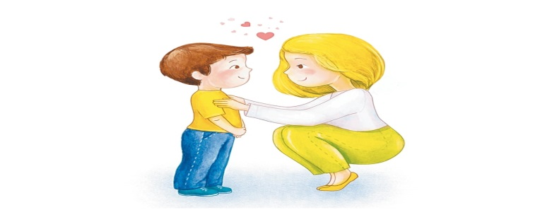
- Чрезмерное удовлетворение потребностей ребенка. Отсутствие привычки к разумному самоограничению нередко толкает их на преступления, совершаемые под влиянием мотивов и желаний чисто потребительского характера.
- Чрезмерная требовательность и авторитарность родителей. Использование принуждения и репрессивных мер, включая физические наказания, разрушают атмосферу взаимопонимания и доверия, нередко толкая детей на преступления.
- Зависть. Зависть у ребенка может возникнуть, как следствие неумения родителей развивать его дарования и способности. В силу разных причин у детей из вполне благополучных семей появляются ростки нездорового соперничества, зависти и т. п.

Уважаемые родители!

1.Не думайте о том, что семья никуда от вас не денется, не оставляйте ее в списке своих «больших и важных» дел на «потом».
2.Не переносите ваши рабочие неурядицы на общение с собственным ребенком.
3.Интересуйтесь не только отметками в дневнике, постарайтесь оценить и узнать его душевное состояние, впечатление от прожитого дня, от общения с друзьями и сверстниками.
4.Не тратьте вечера на телевизор, необязательные телефонные звонки, лучше обнимите своего ребенка и пошепчитесь с ним о самом важном, дорогом и сокровенном и для него, и для вас!
5.Будьте внимательны и наблюдательны, обращайте внимание на любые изменения в поведении своего ребенка.
6.Старайтесь говорить со своим ребенком открыто и откровенно на самые деликатные темы.

